Серовский городской округ
Муниципальное автономное дошкольное образовательное учреждение детский сад общеразвивающего вида с приоритетным осуществлением деятельности по познавательно-речевому направлению развития детей №11 «Золотой ключик»

СОГЛАСОВАНО УТВЕРЖДАЮ
Педагогическим советом Заведующий МАДОУ№11
МАДОУ № ________Е.С. Седусова
(протокол от________) 11.04.2022 г.

Отчёт о результатах самообследования за 2021 год
Муниципального автономного дошкольного образовательного учреждения детский сад общеразвивающего вида с приоритетным осуществлением деятельности по познавательно-речевому направлению развития детей №11 «Золотой ключик»

Аналитическая часть

- Система управления организации
Управление МАДОУ №11 осуществляется в соответствии с действующим законодательством и уставом МАДОУ.
Управление строится на принципах единоначалия и коллегиальности. Коллегиальными органами управления являются: Наблюдательный совет, совет МАДОУ, педагогический совет, общее собрание работников, советы родителей. Единоличным исполнительным органом является руководитель – заведующий.

Органы управления, действующие в МАДОУ №11

Наименование органа | Функции
Заведующий | Контролирует работу и обеспечивает эффективное взаимодействие структурных подразделений организации, утверждает штатное расписание, отчётные документы организации, осуществляет общее руководство МАДОУ
Наблюдательный совет | Рассматривает предложения Учредителя и руководителя МАДОУ о внесении изменений в Устав МАДОУ, предложения Учредителя или руководителя МАДОУ о создании и ликвидации филиалов МАДОУ, предложения учредителя или руководителя МАДОУ о реорганизации МАДОУ или его ликвидации, проект плана финансово-хозяйственной деятельности, вопросы по распоряжению имуществом, вопросы проведения аудита годовой бухгалтерской отчётности.  Наблюдательный совет в течение 2021 года собирался 16 раз:  - Январь, вопрос:  1.Рассмотрение и утверждение бухгалтерской отчётности за 2020 год.  - Февраль, вопрос:  - Рассмотрение и утверждение изменений, вносимых в план финансово-хозяйственной деятельности МАДОУ №11.  - Апрель, вопросы:  - Рассмотрение и утверждение изменений, вносимых в план финансово-хозяйственной деятельности МАДОУ №11.  - Утверждение проекта бухгалтерской отчётности за 1 квартал 2021 г.  - Май, вопрос:  - Рассмотрение и утверждение изменений, вносимых в план финансово-хозяйственной деятельности МАДОУ №11.  - Июнь, вопрос:  - Рассмотрение и утверждение изменений, вносимых в план финансово-хозяйственной деятельности МАДОУ №11.  - Июнь, вопрос:  - Рассмотрение и утверждение изменений, вносимых в план финансово-хозяйственной деятельности МАДОУ №11.  - Июнь, вопрос:  - Рассмотрение и утверждение изменений, вносимых в план финансово-хозяйственной деятельности МАДОУ №11.  - Июнь, вопрос:  - Рассмотрение и утверждение изменений, вносимых в Положение о закупках товаров, работ, услуг для нужд МАДОУ №11 «Золотой ключик» на 2021 год.  - Июль, вопрос:  - Рассмотрение и утверждение изменений, вносимых в план финансово-хозяйственной деятельности МАДОУ №11.  - Июль, вопрос:  - Рассмотрение и утверждение изменений, вносимых в план финансово-хозяйственной деятельности МАДОУ №11.  - Июль, вопрос:  - Утверждение проекта бухгалтерской отчётности за 1 полугодие 2021 года.  - Сентябрь, вопрос:  - Рассмотрение и утверждение изменений, вносимых в план финансово-хозяйственной деятельности МАДОУ №11.  - Октябрь, вопросы:  - Утверждение проекта бухгалтерской отчётности за 9 месяцев 2021 года.  - Рассмотрение и утверждение изменений, вносимых в план финансово-хозяйственной деятельности МАДОУ №11.  - Декабрь, вопрос:  1. Рассмотрение и утверждение изменений, вносимых в план финансово-хозяйственной деятельности МАДОУ №11.  - Декабрь, вопрос:  - Рассмотрение и утверждение изменений, вносимых в план финансово-хозяйственной деятельности МАДОУ №11.  - Декабрь, вопрос:  1. Рассмотрение и утверждение Плана финансово-хозяйственной деятельности за 2022 год.
Совет МАДОУ | Принятие локальных актов МАДОУ, рассмотрение вопросов организации образовательного процесса развития методической и материально-технической оснащённости МАДОУ, организация комиссий МАДОУ по направлениям деятельности МАДОУ, создание конфликтных комиссий
Педагогический совет | Осуществляет текущее руководство образовательной МАДОУ, в том числе рассматривает вопросы:  − развития образовательных услуг, учебно-методической работы в МАДОУ;  − регламентации образовательных отношений;  − разработки образовательных программ;  − внесение предложений руководителю о награждении работников МАДОУ государственными и отраслевыми наградами;  − материально-технического обеспечения образовательного процесса;  − аттестации, повышении квалификации педагогических работников.  В течение 2021 года педагогический совет собирался 4 раза, рассматривались темы:  1. Создание условий для развития основ нравственного и патриотического воспитания воспитанников в МАДОУ.  2.Утверждение рабочих и дополнительных программ педагогов.  3. Утверждение положений о группах компенсирующей направленности и комбинированной направленности.  4.Утверждение плана работы по профилактике детского дорожно-транспортного травматизма и обучению воспитанников правилам пожарной безопасности в 2021-2022 г.
Общее собрание  работников | Реализует право работников участвовать в управлении образовательной организацией, в том числе:  − участвовать в разработке и принятии коллективного договора, правил трудового распорядка, изменений и дополнений к ним;  − принимать локальные акты, которые регламентируют деятельность образовательной организации и связаны с правами и обязанностями работников;  − разрешать конфликтные ситуации между работниками и администрацией образовательной организации;  − вносить предложения по корректировке плана мероприятий организации, совершенствованию ее работы и развитию материальной базы.
Совет родителей | Совместная работа с МАДОУ по реализации государственной политики в области дошкольного образования, защита прав и интересов детей, посещающих МАДОУ, рассмотрение и обсуждение основных направлений МАДОУ
Структура и система управления соответствуют специфике деятельности МАДОУ.

II. Оценка образовательной деятельности
Образовательная деятельность в МАДОУ № 11 и филиалах МАДОУ организована в соответствии с Федеральным законом от 29.12.2012 № 273-ФЗ «Об образовании в Российской Федерации», ФГОС дошкольного образования, СанПиН 2.4.3648-20 "Санитарно-эпидемиологические требования организациям воспитания и обучения, отдыха и оздоровления детей и молодежи", утв. постановлением Главного государственного санитарного врача РФ от 28.09.2020 № 28.
Образовательная деятельность ведется на основании утвержденной основной образовательной программы дошкольного образования, которая составлена в соответствии с ФГОС дошкольного образования, с учетом примерной образовательной программы дошкольного образования, санитарноэпидемиологическими правилами и нормативами, с учетом недельной нагрузки.
МАДОУ № 11 посещали 405 воспитанников в возрасте от 1 до 7 лет. В МАДОУ сформировано 15 групп общеразвивающей направленности, 5 групп комбинированной направленности, 2 группы компенсирующей направленности.
Из них, в том числе: - 7 групп раннего возраста (1-3 лет) – 85 воспитанников;
− 4 группы младшего возраста (3-4 лет) – 63 воспитанника;
− 4 группы среднего возраста (4-5 лет) – 89 воспитанников;
− 4 группы старшего возраста (5-6 лет) – 58 воспитанников;
− 5 подготовительных к школе групп (6-7 лет) – 92 воспитанника;
- 2 компенсирующих группы –18 воспитанников.
Уровень возрастных достижений воспитанников анализируется по итогам педагогической диагностики.
Формы проведения диагностики:
− диагностические занятия (по каждому разделу программы);
− диагностические срезы;
− наблюдения,
- беседы,
- итоговые занятия.
В июне 2021 года педагоги МАДОУ проводили обследование воспитанников подготовительной к школе группы на предмет оценки сформированности предпосылок к учебной деятельности в количестве 92 человек. Задания позволили оценить насколько у воспитанников сформированы предпосылки к учебной деятельности: возможность работать в соответствии с фронтальной инструкцией (удержание алгоритма деятельности), умение самостоятельно действовать по образцу и осуществлять контроль, обладать определенным уровнем работоспособности, а также вовремя остановиться в выполнении того или иного задания и переключиться на выполнение следующего, возможностей распределения и переключения внимания, работоспособности, темпа, целенаправленности деятельности и самоконтроля.
Результаты педагогического анализа показывают преобладание детей с высоким и средним уровнями развития при прогрессирующей динамике на конец учебного года, что говорит о результативности образовательной деятельности в МАДОУ.

III.Воспитательная работа
Воспитательная работа строилась с учетом индивидуальных особенностей воспитанников, с использованием разнообразных форм и методов, в тесной взаимосвязи воспитателей, специалистов и родителей. Детям из неполных семей уделяется большее внимание в первые месяцы после зачисления в МАДОУ.

IV. Оценка функционирования внутренней системы оценки качества образования
В МАДОУ утверждено положение о внутренней системе оценки качества образования от 19.01.2018 г. Мониторинг качества образовательной деятельности в 2021 году показал хорошую работу педагогического коллектива по всем показателям.
Состояние здоровья и физического развития воспитанников удовлетворительные. 89 процентов детей успешно освоили образовательную программу дошкольного образования в своей возрастной группе. Воспитанники подготовительных групп показали высокие показатели готовности к школьному обучению. В течение года воспитанники Детского сада успешно участвовали в конкурсах и мероприятиях различного уровня.
В период с 15.10.2021 по 19.10.2021 проводилось анкетирование 331 родителей, получены следующие результаты:
− доля получателей услуг, положительно оценивающих доброжелательность и вежливость работников организации, – 96,3 %;
− доля получателей услуг, удовлетворенных компетентностью работников организации, – 92,2%;
− доля получателей услуг, удовлетворенных материально-техническим обеспечением организации, – 79%;
− доля получателей услуг, удовлетворенных качеством предоставляемых образовательных услуг – 98,1%;
− доля получателей услуг, которые готовы рекомендовать организацию родственникам и знакомым, – 90,8%.
Анкетирование родителей показало высокую степень удовлетворенности качеством предоставляемых услуг.

V. Оценка кадрового обеспечения
МАДОУ укомплектован педагогами на 94,1% согласно штатному расписанию. Всего работают 60 человек. Вакансии: педагог дополнительного образования (1 человек), логопед (2 человека). Педагогический коллектив насчитывает 18 специалистов.
Соотношение воспитанников, приходящихся на 1 сотрудника/специалиста:
- воспитанник/педагоги – 8,9/1;
− воспитанники/все сотрудники – 3,6/1.
За 2021 год педагогические работники прошли аттестацию, 5 педагогов получили первую квалификационную категорию.
Курсы повышения квалификации в 2021 году прошли 23 работника МАДОУ, в том числе, из них 21 педагог. На 29.12.2021 года 1 педагог проходит обучение в ВУЗе по педагогической специальности.
Диаграммы с характеристиками кадрового состава МАДОУ.
Стаж работы в МАДОУ №11

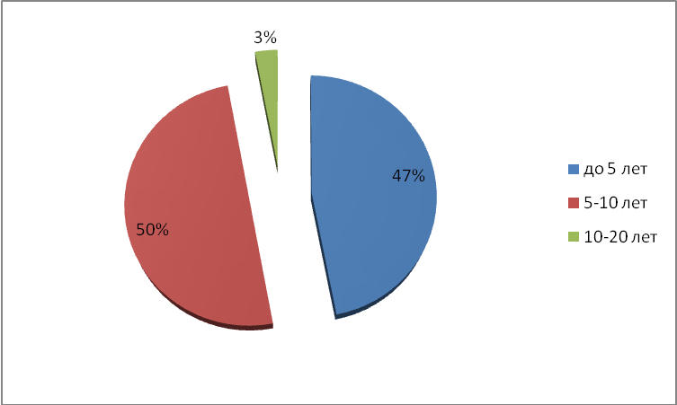
Категорийность педагогов в МАДОУ №11

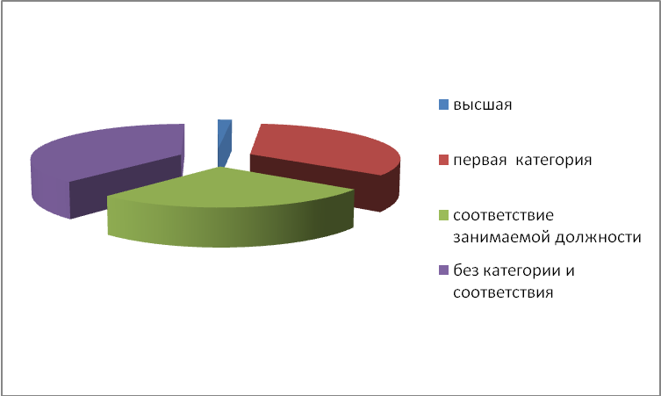

В 2021 году педагоги МАДОУ приняли участие:
1.Конкурс по пропаганде безопасности дорожного движения «Город мастеров» - 1,3 место;
2.Конкурс «Воспитатель года»;
3. Конкурс «Ручейки добра» - 1, 3 места;
4.«Я – исследователь» – 1 место;
5.«Педагогический дебют» - участие;
6. Смотр-конкурс педагогического мастерства «Лучшее пособие по обучению ПДД».
7.Конкурс «Рождественская открытка».
8.Конкурс «Новогодняя игрушка».
9.Конкурс «Пасха красная» - участие.
10. Конкурс для педагогов «Лучшая методическая разработка»
11. Региональный конкурс «Конструирование и робототехника в дошкольном образовании»;
12. Диплом куратора Международного конкурса декоративно-прикладного искусства «Зимняя мастерская поделок» - «Диплом педагога»;
13. Диплом 1 степени Всероссийского дистанционного педагогического конкурса «Лучшая педагогическая разработка» - «Новое достижение»;
14. Диплом 2 степени IV Всероссийского профессионального конкурса «Гордость страны» - коллектив ДОУ № 20 – «Гордость страны»;
15. Диплом куратора – Международного конкурса чтецов «Прекраснее всех на свете, моя любимая мама» - «Талант педагога»;
16. Диплом 2 степени IV Всероссийского профессионального конкурса «Гордость страны» - коллектив ДОУ № 20 – «Гордость страны»;
Диплом за 2 место Международного конкурса «Творческие работы педагогов» - «Солнечный свет»
- Диплом за 1 место Международного конкурса «Волонтерское движение» –«Солнечный свет»;
- Диплом 1 степени Всероссийского дистанционного педагогического конкурса «Лучшая педагогическая разработка» - «Мир педагога»;
- Диплом 2 степени IV Всероссийского профессионального конкурса «Гордость страны» - коллектив ДОУ № 20 – «Гордость страны»;
- Диплом 1 степени Всероссийского профессионального конкурса для педагогов «Педагогическая копилка» - «Мир педагога»;
- Диплом 2 степени IV Всероссийского профессионального конкурса «Гордость страны» - коллектив ДОУ № 20 – «Гордость страны».

Педагоги постоянно повышают свой профессиональный уровень, эффективно участвуют в работе методических объединений, знакомятся с опытом работы своих коллег и других дошкольных учреждений, а также саморазвиваются. Все это в комплексе дает хороший результат в организации педагогической деятельности и улучшении качества образования и воспитания дошкольников.

VI. Оценка учебно-методического обеспечения
В МАДОУ методический кабинет является составной частью методической службы. Библиотечный фонд располагается в методическом кабинете, кабинетах специалистов, группах МАДОУ. Библиотечный фонд представлен методической литературой по всем образовательным областям основной общеобразовательной программы, детской художественной литературой, периодическими изданиями, а также другими информационными ресурсами на различных электронных носителях. В каждой возрастной группе имеется банк необходимых учебно-методических пособий, рекомендованных для планирования воспитательно-образовательной работы в соответствии с обязательной частью ООП. В 2021 году МАДОУ пополнил учебно-методический комплект в соответствии с примерной общеобразовательной программе дошкольного образования «От рождения до школы» в соответствии с ФГОС. Приобрели наглядно-дидактические пособия:
− серии «Мир в картинках», «Рассказы по картинкам», «Расскажите детям о…», «Играем в сказку», «Грамматика в картинках», «Искусство детям»;
− картины для рассматривания, плакаты;
− комплексы для оформления родительских уголков; − рабочие тетради для обучающихся.
Оборудование и оснащение методического кабинета достаточно для реализации образовательных программ. В методическом кабинете созданы условия для возможности организации совместной деятельности педагогов. Однако кабинет недостаточно оснащен техническим и компьютерным оборудованием.
В МАДОУ учебно-методическое и информационное обеспечение достаточное для организации образовательной деятельности и эффективной реализации образовательных программ.

VII. Оценка материально-технической базы
В МАДОУ сформирована материально-техническая база для реализации образовательных программ, жизнеобеспечения и развития воспитанников.
В МАДОУ оборудованы помещения:
− групповые помещения – 28;
- кабинет заведующего – 1;
- кабинет заведующего филиала – 3;
- методический кабинет – 1;
− музыкальный зал – 4;
− физкультурный зал – 2;
− пищеблок – 4;
− прачечная – 4;
− медицинский кабинет – 4;
− кабинет педагога-психолога – 4;
- кабинет учителя-логопеда – 4;
- компьютерный класс – 1.
При создании предметно-развивающей среды воспитатели учитывают возрастные, индивидуальные особенности воспитанников своей группы. Оборудованы групповые комнаты, включающие игровую, познавательную, обеденную зоны.
В 2021 году проведен текущий ремонт 12 групп, 6 спальных помещений, 1 музыкального зала, 1 физкультурного зала. Материально-техническое состояние МАДОУ и территорий соответствует действующим санитарно-эпидемиологическим требованиям к устройству, содержанию и организации режима работы в дошкольных организациях, правилам пожарной безопасности, требованиям охраны труда.

Результаты анализа показателей деятельности организации

Данные приведены по состоянию на 24.12.2021.
Показатели | Единица измерения | Количество
Образовательная деятельность
Общее количество воспитанников, которые обучаются по  программе дошкольного образования в том числе обучающиеся:  в режиме сокращённого дня (10 часов) | человек | 405  265
в режиме полного дня (12 часов)  в режиме круглосуточного пребывания (24 часа) |  | 89  51

Общее количество воспитанников в возрасте до трех лет | человек | 85
Общее количество воспитанников в возрасте от трех до восьми лет | человек | 320
Количество (удельный вес) детей от общей численности воспитанников, которые получают услуги присмотра и ухода, в том числе в группах: | человек (процент)
10-часового пребывания |  | 265 (65,4%)
12- часового пребывания |  | 89 (22%)
круглосуточного пребывания |  | 51 (12,6%)
Средний показатель пропущенных по болезни дней на одного воспитанника | день | Ясли – 37  Дошк.возр.– 40
Общая численность педработников, в том числе количество педработников: | человек (процент) | 26 (43,3%)
с высшим образованием |  | 0
средним профессиональным образованием |  | 34 (56,7%)
Количество (удельный вес численности) педагогических работников, которым по результатам аттестации присвоена квалификационная категория, в общей численности педагогических работников, в том числе: | человек (процент)
с высшей |  | 1 (2%)
с первой |  | 16 (27%)
Количество (удельный вес численности) педагогических работников в общей численности педагогических работников, педагогический стаж работы которых составляет: | человек (процент)
до 5 лет |  | 28 (47%)
5-10 лет |  | 30 (50%)
10-20 лет |  | 2 (3%)
Количество (удельный вес численности) педагогических работников в общей численности педагогических работников в возрасте: | человек (процент)
Моложе 25 лет |  | 6 (10%)
25-35 лет |  | 13 (21,7%)
35-50 лет |  | 27 (45%)
50-60 лет и старше |  | 14 (23,3%)
Количество (удельный вес численности) педагогических работников в общей численности педагогических работников, уровень квалификационной категории составляет: | человек (процент)
высшая | человек (процент) | 1 (1,7%)
первая | человек (процент) | 20 (33,3%)
соответствие занимаемой должности | человек (процент) | 16 (26,75)
без категории и соответствия занимаемой должности | человек (процент) | 23 (38,3%)
Численность (удельный вес) педагогических и административно-хозяйственных работников, которые за последние 5 лет прошли повышение квалификации или профессиональную переподготовку, от общей численности таких работников | человек (процент) | 41 (68,3%)
Численность (удельный вес) педагогических и административно-хозяйственных работников, которые прошли повышение квалификации по применению в образовательном процессе ФГОС, от общей численности таких работников | человек (процент) | 21 (35%)
Соотношение «педагогический работник/воспитанник» | человек/чел овек | 60/405
Наличие в детском саду: | да/нет
музыкального руководителя |  | да
инструктора по физической культуре |  | да
учителя-логопеда |  | да
учителя-дефектолога |  | да да
педагога-психолога |  | да да
Инфраструктура
Общая площадь помещений, в которых осуществляется образовательная деятельность, в расчете на одного воспитанника | кв. м | 4
Наличие в МАДОУ: | да/нет
физкультурного зала |  | да
музыкального зала |  | да
прогулочных площадок, которые оснащены так, чтобы обеспечить потребность воспитанников в физической  активности и игровой деятельности на улице |  | да

Анализ показателей указывает на то, что МАДОУ имеет достаточную инфраструктуру, которая соответствует требованиям СанПиН 2.4.3648-20 "Санитарно-эпидемиологические требования организациям воспитания и обучения, отдыха и оздоровления детей и молодежи", утв. постановлением Главного государственного санитарного врача РФ от 28.09.2020 № 28 и позволяет реализовывать образовательные программы в полном объеме в соответствии с ФГОС ДО.

